[문병로 교수의 메트릭 스튜디오 02] 2장 시장관찰 ① 유동성 상위 80%는 누구에게 최적인가
> “유니버스가 넓어질수록 유동성이 부족한 종목들이 상당히 포함되어 실전에서의 슬리피지는 더 많이 발생한다.”
『문병로 교수의 메트릭 스튜디오』 2장에서 유동성 유니버스를 넓혀 가는 실험을 읽다가 이 문장에서 멈췄다. 책에서는 유동성 상위 80% 부근까지 연평균 수익률이 개선되지만, 그보다 넓은 유니버스에서는 수익률 개선이 멈춘다고 설명한다. 저유동성 종목의 높은 이론 수익률이 거래비용 앞에서는 무의미해질 수 있다는 뜻이다.

책 2장 발췌 - 유동성 유니버스와 슬리피지
처음에는 이 숫자를 전략의 조건으로 적어 두고 싶었다. 유동성 상위 80%를 사용하면 되겠다고 말이다. 그런데 같은 전략을 1억 원으로 운용하는 사람과 100억 원으로 운용하는 사람이 정말 같은 기준을 공유해야 하는지는 설명되지 않는다. 수익률이 높은 종목군과 내가 실제로 살 수 있는 종목군도 같지 않을 수 있다.
금융인공지능 프로젝트에서 팩터 포트폴리오를 만들 때도 비슷한 일이 있었다. PER, ROE, 모멘텀, 유동성 조건을 하나씩 더할수록 백테스트의 곡선은 좋아 보였다. 대신 종목 수는 줄었고, 실제로 주문을 낼 수 있는 종목은 빠르게 사라졌다. 당시에는 조건이 지나치게 엄격하다고만 생각했다. 지금 다시 보면 나는 수익률을 최적화한 것이 아니라, 거래하기 어려운 표본을 골라낸 것일 수 있다.
그래서 책의 숫자를 재현하는 대신 질문을 바꿨다.
‘유동성 상위 몇 퍼센트가 가장 좋은가’가 아니라, 비용과 운용 규모를 조금만 바꿔도 사라지는 전략을 알파라고 부를 수 있는가.
최고 수익률 하나는 탐색 과정에서 우연히 튀어나올 수 있다. 반면 인접한 조건에서도 남는 결과는 다른 의미를 가진다. 나는 전자를 봉우리, 후자를 대륙이라고 부르기로 했다.
## 내가 만든 실험
이번 실험에는 한국 주식 수정주가·거래량·시가총액 패널을 사용했다. 기간은 2000년 8월부터 2026년 4월까지이며, 월 단위로 리밸런싱했다. 반전·모멘텀·저변동성·소형주 네 신호에 유동성, 보유 종목 수, 운용 규모, 거래비용을 바꿔 총 1,728개 전략을 만들었다.
바꾼 조건 | 범위
신호 | 1개월 반전 · 6개월 모멘텀 · 저변동성 · 소형주
유동성 유니버스 | 상위 20% ~ 전체 시장
보유 종목 수 | 10 · 20 · 30 · 50개
운용 규모 | 1억 · 10억 · 100억 원
거래비용 | 기본 가정의 0.5 · 1.0 · 1.5 · 2.0배

수익률만으로 전략을 고르지 않았다. 비용 차감 CAGR이 양수인지, 월별 수익률의 t-통계량이 1.96을 넘는지, 최대낙폭이 -60%보다 나은지, 주문이 평균 80% 이상 체결되는지를 동시에 확인했다. 한 조건만 조금 바꿔도 모두 무너지는 전략은 높은 수익률을 내도 남기지 않으려 했다.
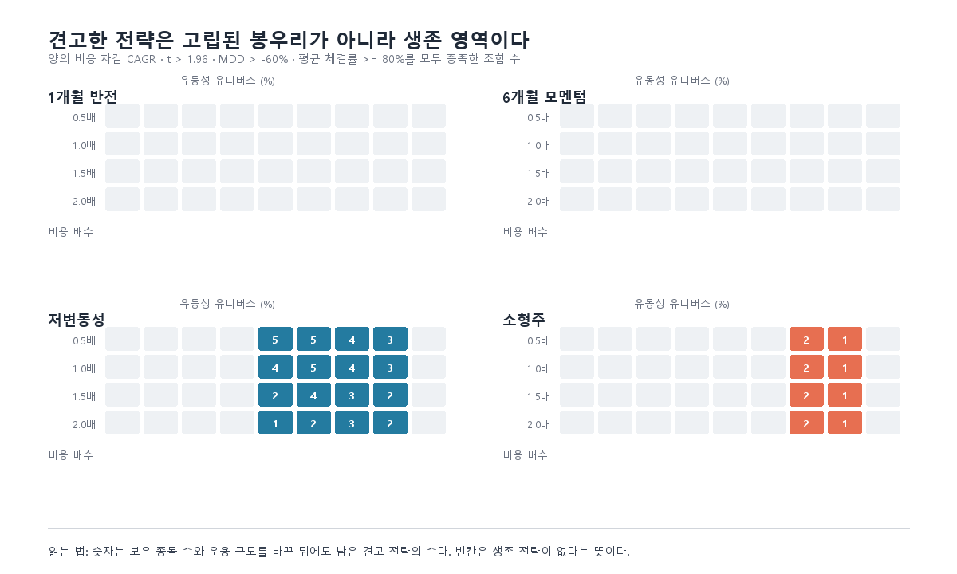
그림 1. 유동성·비용 조건별로 살아남은 전략 조합
위 그림의 숫자는 해당 유동성·비용 구간에서 살아남은 전략 조합의 수다. 빈칸은 그 조건에서 네 가지 기준을 동시에 통과한 전략이 없었다는 뜻이다. 반전과 모멘텀은 특정 조건에서는 좋아 보여도 인접한 비용 또는 유동성 가정으로 이동하면 사라졌다.
## 결과: 높은 수익률보다 넓은 생존 구간
조건을 모두 통과한 전략은 64개였다. 그중 52개는 저변동성 신호 주변에 연결돼 있었다. 거래비용을 두 배로 올려도, 운용 규모 1억~10억 원 범위에서는 이 영역이 남았다. 저변동성이 가장 높은 수익률을 냈다는 뜻은 아니다. 현실 가정을 조금 바꿔도 결과가 급격히 사라지지 않았다는 뜻이다.
소형주는 다른 모습이었다. 연결된 조합은 12개로 작았지만, 일부 조합은 강한 수익률을 냈다. 소형주 50종목, 유동성 상위 90%, 운용 규모 1억 원, 비용 0.5배라는 조합의 비용 차감 CAGR은 38.6%, t-통계량은 5.92였다. 평균 체결률도 97.6%였다.
하지만 1,728개를 돌린 뒤 가장 높은 전략 하나를 보고 놀라는 것은 아무 의미가 없다. 많은 시도 중 하나가 우연히 높게 나올 수 있기 때문이다. 그래서 모든 전략의 월별 수익률을 함께 중심화한 뒤, 6개월 블록 부트스트랩을 1,000회 적용했다. 무작위 시장에서도 이 정도의 최고 t-통계량이 나올 수 있는지를 확인하기 위해서다.
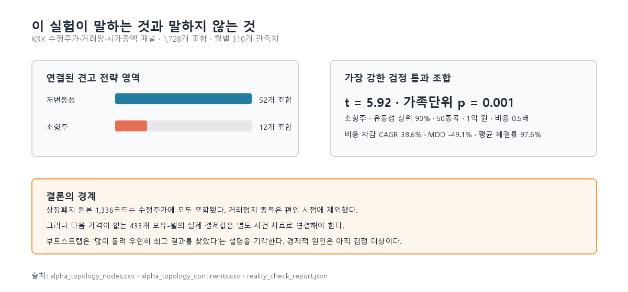
그림 2. 다중검정 보정 뒤의 의사결정 경계
전체 탐색을 반영한 가족단위 p-value는 0.001 미만이었다. 내가 설정한 1,728개 조건의 수만으로 이 최고 t-통계량을 설명하기는 어렵다는 결과다. 다만 이 검정은 ‘수많은 전략 중 운 좋게 하나를 찾았다’는 문제만 다룬다. 경제적 원인까지 증명하지는 않는다.
한 번 더 시간으로 표본을 나눴다. 2000년 8월부터 2013년 12월까지에서 가장 높은 t-통계량을 낸 조합을 고르고, 2014년 1월 이후 149개월은 선택에 전혀 사용하지 않았다. 학습 구간에서 선택된 조합은 동일하게 소형주 50종목·유동성 상위 90%·1억 원·비용 0.5배였고, 이후 기간의 t-통계량은 5.54, 비용 차감 CAGR은 43.9%였다.
선택 구간 | 검증 구간 | 검증 t-통계량 | 검증 CAGR
2000.08~2013.12 | 2014.01~2026.05 | 5.54 | 43.9%

한 번의 분할에 의존하지 않기 위해 2008년부터 매년 같은 절차를 반복했다. 매년 1월에는 그 전까지의 데이터로 t-통계량이 가장 높은 조합 하나만 고르고, 그해 12개월 수익률로만 평가했다. 19년·221개월의 롤링 워크포워드 CAGR은 30.4%, t-통계량은 4.74였다. 19번의 선택에서 같은 소형주 조합이 계속 선택됐다.
여기서 기간 표기를 분리할 필요가 있다. 신호를 만드는 수정주가·거래량·시가총액 패널의 마지막 월은 2026년 4월이다. 표의 검증 종료가 2026년 5월인 이유는 2026년 4월에 선택한 종목의 한 달 뒤 수익률을 관측했기 때문이다. 입력 데이터의 마지막 월과 평가 수익률의 마지막 월을 같은 뜻으로 쓰면 안 된다.
## 결과를 신뢰하지 않기 위해 다시 한 일
이 결과는 최고점을 고른 뒤 같은 기간에서 다시 칭찬한 것은 아니라는 점을 보여준다. 다음으로 원시 DataGuide 거래정지구분 패널을 직접 연결했다. 선택 시점에 상태가 ‘정상’이 아닌 종목 1,908개를 제외한 뒤, 같은 소형주 전략을 다시 실행했다.
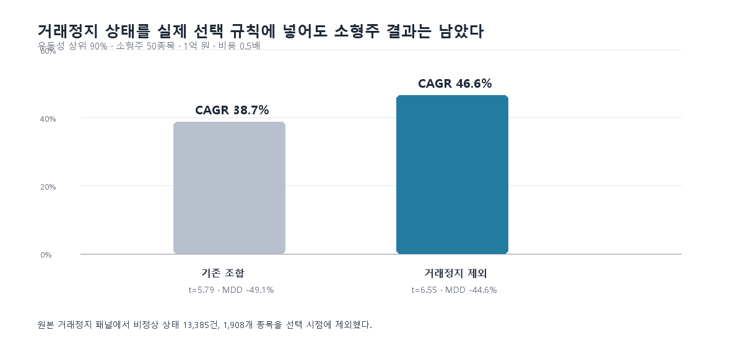
그림 3. 거래정지 편입 제외 뒤 소형주 전략 성과
거래정지 보정 뒤 비용 차감 CAGR은 46.6%, t-통계량은 6.55, MDD는 -44.6%였다. 보정 전 동일 기간의 CAGR 38.7%, t-통계량 5.79, MDD -49.1%보다 나쁘지 않았다. 적어도 이 전략의 결과가 거래정지 종목을 그대로 포함했기 때문에 생긴 것은 아니라는 점은 확인했다.
여기서 상장폐지 포함 여부는 추정하지 않고 코드로 대조했다. `자본총계(상장폐지)`의 1,336개 코드를 원본 수정주가와 맞춘 결과, 1,336개가 모두 수정주가 원본에 들어 있었다. 월간 연구 패널에도 그중 1,087개가 남아 있다. 따라서 관측 종료가 이른 종목을 근거로 이 데이터가 생존 종목만으로 만들어졌다고 말할 수는 없다.
다만 나는 이 확인을 생존편향이 사라졌다는 선언으로 쓰지 않았다. 기존 구현에는 ‘다음 달 가격이 존재하는 종목’만 편입 후보로 남기는 사후 필터가 있었다. 이 필터를 제거하고, 다음 월 가격이 없는 종목은 편입 시점에 제외하지 않도록 다시 돌렸다. 기본 결과는 종료 시점에 마지막 조정주가로 현금화된다고 두는 중립 규칙이다.
수익률 연결도 다시 감사했다. 기존 월간 패널에는 다음 달이 아니라 몇 년 뒤 재관측된 가격을 연결할 수 있는 공백이 21개 있었다. 최대 공백은 6,394일이었다. 19개 코드의 재진입 구간 1,764행을 격리하고, 1·6·12개월 수익률은 달력상 정확히 해당 기간 뒤의 관측치가 있을 때만 계산했다. 이 보정 뒤에도 소형주 대륙 12개는 남았지만, 저변동성 대륙은 55개에서 52개로 줄었다.
이 중립 규칙 아래 소형주 전략의 CAGR은 38.7%다. 한 달 늦게 집행해도 CAGR 28.4%, t-통계량 4.82가 남았다. 추가 편도비용을 점차 얹으면 약 141bp에서 CAGR이 0이 된다. 지금의 비용 모형이 무조건 낙관적이라는 비판은 이 숫자와 실제 호가 스프레드를 비교해 판정할 수 있다.
비용을 매월 전량 교체한다고 둔 가정도 풀어 보았다. 실제 전월 보유 종목의 가격 변동 뒤 목표 비중으로 되돌리는 교체율은 평균 38.2%였다. 같은 비용 함수를 실제 교체율에만 적용하면 CAGR은 41.1%가 된다. 이 수치는 전략이 더 좋아졌다는 발견이 아니다. 전량 월간 매매는 비용을 보수적으로 과대 계상했다는 뜻이다.
그렇다고 41.1%를 알파라고 부를 수는 없다. 같은 유동성 상위 90% 유니버스를 동일가중한 벤치마크의 CAGR은 8.7%였고, 상대 CAGR은 29.8%였다. 월별 회귀에서 벤치마크 베타는 0.83, 절편은 월 2.54%였으며 절편 t-통계량은 6.04였다. 적어도 결과가 넓은 유동성 시장을 단순히 많이 산 효과만은 아니라는 반증이다. 규모 외의 위험요인을 통제한 완전한 요인 알파와는 다른 주장이다.
## 이 글이 아직 투자 권유가 아닌 이유
하지만 종료 종목 436개 보유-월을 모두 전액 손실로 놓는 반대 극단에서는 포트폴리오 가치가 0 아래로 내려간다. 이것은 소형주 전략이 거짓이라는 증명도, 중립 규칙이 참이라는 증명도 아니다. 수정주가에는 상장폐지 종목이 포함돼 있어도, 월간 패널의 빈 다음 가격이 청산·합병·코드변경·데이터 단절 중 무엇이었는지와 현금 결제값은 이 파일만으로 구분되지 않는다. 이 전략의 최종 관문은 새 알파가 아니라 그 436개 사건의 실제 결제값을 연결하는 일이다.
그래서 빈칸을 한 줄의 한계로 남겨두지 않았다. 436개 종료 후보를 DART 법인코드와 연결한 결과 365개가 공식 공시 조회 대상이 됐고, 상장폐지·합병·감자·해산 관련 공시 후보 1,938건을 수집했다. 이 가운데 사건의 결제와 가장 가까운 공시를 우선순위화한 원문 검토 큐는 868건이다. 이 숫자가 결제값은 아니다. 공시 제목만으로 현금청산·주식교부·정정공시를 같은 손실로 바꾸는 순간, 보정은 또 다른 편향이 된다. 여기서 필요한 작업은 추정이 아니라 사건별 현금흐름 판정이다.
아직 투자 전략이 아닌 이유
상장폐지 종목은 원천 유니버스에서 제거되지 않았고, 거래정지 종목도 편입 시점에 제외했다. 그러나 다음 가격이 비어 있는 436개 종료 사건의 실제 현금 결제값은 아직 연결하지 못했다. 따라서 이 글의 결론은 ‘소형주를 사야 한다’가 아니다. 비용·규모·유동성의 작은 변화에 남은 패턴을 발견했고, 그 패턴을 무너뜨릴 가장 구체적인 데이터 요구사항도 발견했다는 것이다.

## 유동성 80%는 정답이 아니었다
2장의 유동성 80%는 내게 답보다 더 좋은 질문을 남겼다. 유동성 기준은 시장 전체에 하나만 존재하는 상수가 아니다. 운용 규모, 주문 방식, 보유 종목 수, 허용 가능한 거래비용에 따라 달라지는 제약조건이다.
그래서 이번 실험에서 남은 결론은 특정 팩터의 승리가 아니다. 알파는 가장 높은 봉우리가 아니라, 비용·규모·유동성이라는 현실의 제약을 바꿔도 남는 대륙이어야 한다. 다음 질문은 그 대륙을 만들어내는 보상은 무엇이며, 실제 주문 장부에서도 그 보상이 남는가다.

재현 자료
- 실험 코드: https://github.com/Rowoon-Lee5/metric_studio_by_moon/blob/main/experiments/alpha_topology.py
- 다중검정 보정 코드: https://github.com/Rowoon-Lee5/metric_studio_by_moon/blob/main/experiments/reality_check.py
- 전략별 결과: https://github.com/Rowoon-Lee5/metric_studio_by_moon/blob/main/results/alpha_topology_nodes.csv
- 가족단위 현실성 검정 결과: https://github.com/Rowoon-Lee5/metric_studio_by_moon/blob/main/results/reality_check_report.json
- 시간 분할·커버리지 감사 결과: https://github.com/Rowoon-Lee5/metric_studio_by_moon/blob/main/results/robustness_audit_report.json
- 거래정지 보정 결과: https://github.com/Rowoon-Lee5/metric_studio_by_moon/blob/main/results/suspension_screen_audit_report.json
- 상장폐지 유니버스 포함 감사: https://github.com/Rowoon-Lee5/metric_studio_by_moon/blob/main/results/delisting_universe_audit_report.json
- PIT·실행비용·종료사건 보정 감사: https://github.com/Rowoon-Lee5/metric_studio_by_moon/blob/main/results/closure_audits_report.json
- 유동성 매칭 벤치마크·실제 교체율 감사: https://github.com/Rowoon-Lee5/metric_studio_by_moon/blob/main/results/benchmark_turnover_audit_report.json
- DART 종료사건 공시 탐색 결과: https://github.com/Rowoon-Lee5/metric_studio_by_moon/blob/main/results/dart_terminal_event_discovery_report.json
이 글은 투자 권유가 아니다. 원시 데이터의 포함 범위와 거래정지를 직접 감사한 연구 기록이다.
이 글은 투자 권유가 아니다. 원시 데이터의 포함 범위와 거래정지를 직접 감사한 연구 기록이다.

[문병로 교수의 메트릭 스튜디오 02] 2장 시장관찰 ② 거래회전율은 관심이 아니었다
1편에서 유동성 조건을 움직여 보며, 숫자 하나에 너무 많은 의미를 넣고 있었다는 문제를 만났다. 유동성이 높다는 말에는 거래 가능성, 시장참여자, 주문 충격이 함께 들어 있다. 2장에 나온 인기주 이야기를 읽자 같은 문제가 다시 보였다.
저자는 대중의 관심을 많이 받는 인기주의 예후가 상대적으로 나쁠 수 있다고 말한다. 사람들이 한 종목에 몰리면 기대가 가격에 먼저 반영되고, 이후 수익률은 낮아질 수 있다는 설명이다. 이 주장은 직관적이다. 그래서 더 위험하다. 데이터를 돌리기 전에 ‘관심’이 정확히 무엇인지부터 정하지 않으면, 결과는 쉽게 내가 원하는 이야기로 바뀐다.
내 프로젝트에서 거래회전율은 가장 편리한 변수였다. 가격과 거래량만 있으면 바로 계산할 수 있고, 높은 회전율을 가진 종목을 ‘사람들이 많이 보는 종목’이라고 부르기도 쉬웠다. 그러나 편리하게 계산된 변수와 실제로 측정하려는 행동이 같다는 보장은 없다. 이번에는 그 간격을 그냥 해석으로 메우지 않기로 했다.

책 2장 발췌 - 관심과 인기주의
처음에는 거래회전율을 관심의 대리변수로 사용했다. 거래가 많이 일어난 종목은 사람들이 많이 보고 있는 종목일 것이라는 가정이다. 거래회전율이 높은 집단에서 모멘텀의 예측력이 약해지는 결과도 나왔다. ‘관심이 높을수록 정보가 빨리 가격에 반영된다’는 설명까지 붙이면, 연구는 그럴듯하게 끝난다.
하지만 거래회전율은 관심이 아니다. 기관의 리밸런싱, 유동성 공급, 대량 매매, 공매도, 시장 충격도 거래를 늘린다. 하나의 숫자가 여러 행동의 결과라면, 그 숫자에 심리라는 이름을 붙이는 순간 분석은 설명이 아니라 서사가 된다.
이 구분은 내 프로젝트에도 직접적인 문제였다. 백테스트에서는 거래량이 높은 종목을 제외하거나 포함하는 기준 하나만 바꿔도 ‘인기’에 대한 설명이 바뀌었다. 그때는 전략이 민감하다고만 생각했다. 그러나 실제로는 내가 서로 다른 행동을 하나의 변수로 압축하고 있었던 것이다. 관심도는 단일 지표가 아니라 뉴스, 검색, 수급, 호가처럼 출처가 다른 관측값이 모인 잠재변수에 더 가깝다.
그래서 거래회전율을 실제 뉴스량으로 교체했다. 감성으로 축약된 70종목 스냅샷이 아니라, 원천 헤드라인 수 패널 전체를 다시 연결했다. 가격 패널과 결합된 표본은 248개 종목, 2000년 6월부터 2025년 4월까지 27,595개 종목-월이다. 기사 수의 로그값을 관측 가능한 관심도로 두고, 뉴스량 하위·중간·상위 3분위에서 6개월 모멘텀이 이후 12개월 수익률을 얼마나 설명하는지 비교했다.
뉴스량 집단 | 12개월 Rank IC | 월별 표본 수 평균
하위 | 0.058 | 48.1개
중간 | 0.013 | 47.5개
상위 | 0.060 | 47.9개

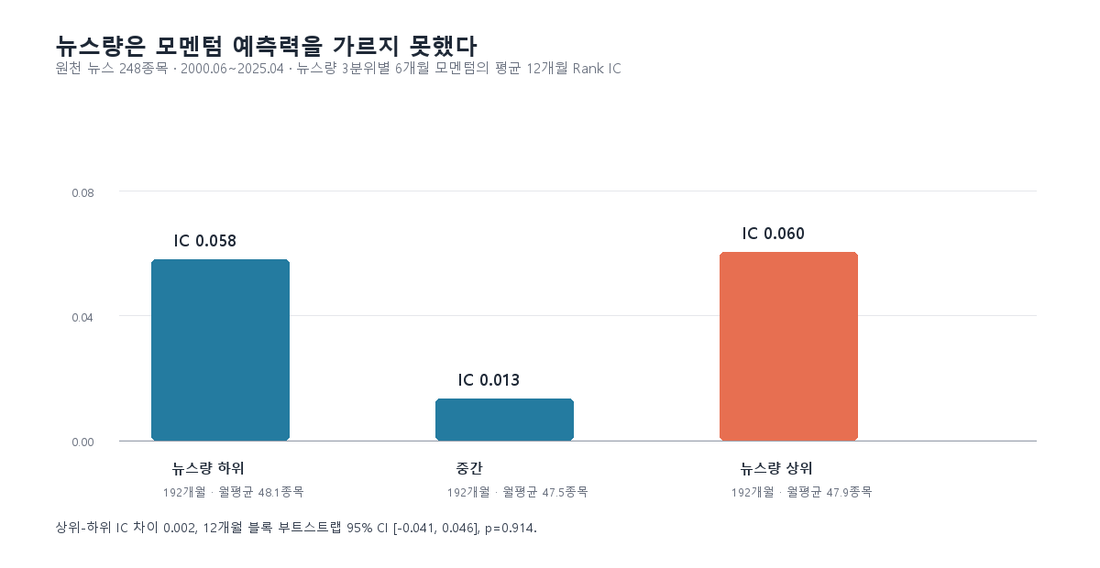
그림 1. 원천 뉴스량별 모멘텀 Rank IC
원천 패널 전체로 넓히자 뉴스가 많은 집단의 Rank IC는 0.060, 뉴스가 적은 집단은 0.058이었다. 앞선 70종목 결과에서 보였던 방향 차이는 사라졌다. 12개월 미래수익률은 서로 겹치므로 월별 IC를 독립 표본처럼 세면 안 된다.
그래서 뉴스량 상위와 하위 집단의 IC 차이 0.002를 12개월 블록 단위로 5,000회 재표집했다. 95% 구간은 -0.041에서 0.046였고, 양측 검정 p-value는 0.914였다. 뉴스가 많다는 사실만으로 모멘텀의 예측력이 달라진다는 주장은 이 표본에서 남지 않았다.
이 결과는 뉴스가 많은 종목의 모멘텀이 더 좋다는 결론도, 더 나쁘다는 결론도 허용하지 않는다. 뉴스는 248개 종목으로 넓혔지만, 뉴스가 수집된 종목 자체가 시장 전체의 무작위 표본은 아니다. 이 실험은 인과관계를 증명하지 않는다.
두 변수가 정말 같은 대상을 보았는지도 대조했다. 같은 종목·같은 달에서 뉴스량과 거래회전율의 평균 순위상관은 -0.036이었고, 각 변수 상위 10% 종목의 평균 겹침은 7.2%뿐이었다. 뉴스는 적지만 회전율이 높은 집단의 모멘텀 IC는 0.051, 뉴스와 회전율이 모두 높은 집단은 0.077이었다. 거래회전율을 뉴스의 저렴한 대체물로 부를 수 없는 이유는 직관이 아니라 측정값 자체에 있다.
이번 실험에서 버린 가정
버린 것은 ‘인기주는 예후가 나쁘다’는 책의 문장이 아니다. 거래회전율이 곧 투자자의 관심이라는 나의 편리한 가정이다. 원천 뉴스 248종목으로 범위를 넓히자 뉴스량 상·하위의 차이도 사라졌다. 둘을 같은 현상을 측정한 것처럼 합치면 안 된다.

여기서 관심도 연구의 질문은 더 좁아진다. 거래회전율은 누구의 행동을 반영하는가. 개인의 주목, 기관의 리밸런싱, 유동성 공급, 불확실성 충격을 분리하지 못한다면 관심이라는 변수를 만들 수 없다. 다음에는 뉴스량뿐 아니라 검색량, 투자자별 수급, 호가 불균형을 같은 시점에 놓아볼 생각이다.
다음 실험에서는 이 네 관측값이 같은 방향으로 움직이는 달만 ‘관심 급증’으로 정의할 생각이다. 뉴스만 많고 수급이 조용한 경우와, 뉴스는 없지만 호가가 얇아지고 거래만 폭증한 경우를 같은 관심으로 취급하지 않기 위해서다. 그때야 비로소 인기주의 예후가 나쁜지, 아니면 관심의 종류마다 완전히 다른 가격 효과가 있는지를 물을 수 있다.

재현 자료
- 원천 뉴스 관심도 재검증 코드: https://github.com/Rowoon-Lee5/metric_studio_by_moon/blob/main/experiments/news_attention_raw_validation.py
- 원천 뉴스량별 IC 결과: https://github.com/Rowoon-Lee5/metric_studio_by_moon/blob/main/results/news_attention_raw_ic_summary.csv
- 원천 뉴스 재검증 보고서: https://github.com/Rowoon-Lee5/metric_studio_by_moon/blob/main/results/news_attention_raw_report.json
- 관심도 측정 타당성 감사: https://github.com/Rowoon-Lee5/metric_studio_by_moon/blob/main/results/closure_audits_report.json
이 글은 투자 권유가 아니다. 원천 뉴스 커버리지로 넓힌 뒤 대리변수의 해석이 무너지는지를 확인한 연구 기록이다.
이 글은 투자 권유가 아니다. 원천 뉴스 커버리지로 넓힌 뒤 대리변수의 해석이 무너지는지를 확인한 연구 기록이다.

[문병로 교수의 메트릭 스튜디오 02] 2장 시장관찰 ③ 여러 모델의 합의는 왜 실패했을까
1편에서는 결과가 인접한 비용과 유동성 조건에서 남는지를 봤고, 2편에서는 거래회전율을 관심이라는 한 단어로 부르는 일을 멈췄다. 다음에는 자연스럽게 이런 생각이 남았다. 하나의 모델을 믿기 어렵다면, 여러 모델이 동시에 고른 종목만 사면 되지 않을까.
2장에서 저자는 패턴과 운용 전략을 함께 최적화해야 하며, 한 시장에서 작동한 전략이 다른 시장에서는 실패할 수 있다고 설명한다. 이 문장을 읽으면 위의 보완책은 상당히 안전해 보인다. 여러 전략이 동시에 고른 종목만 사면, 한 전략의 우연한 실수를 줄일 수 있지 않을까.
실제로 나는 전략이 불안해 보일 때마다 조건을 더 붙이는 방식으로 대응해 왔다. 저평가, 수익성, 모멘텀, 유동성처럼 이름이 다른 신호를 함께 통과한 종목은 더 엄격하게 고른 종목처럼 보였다. 문제는 이름이 다른 신호들이 정말 다른 근거인지였다. 모두 가격·거래량·시가총액에서 출발했다면, 모델 수를 늘린 것이 아니라 같은 판단을 여러 번 세었을 수 있다.

책 2장 발췌 - 패턴과 운용 전략
이 생각은 상당히 그럴듯하다. 연구자는 모델 하나를 믿기 어려워서 반전도 보고, 모멘텀도 보고, 저변동성도 보고, 소형주 효과도 본다. 여러 모델이 같은 종목을 가리킨다면 그 종목은 여러 번 검증을 통과한 것처럼 보인다. 나 역시 처음에는 모델의 표가 많이 모인 종목이 더 안전할 것이라고 생각했다.
그래서 실제로 합의 포트폴리오를 만들었다. 반전·모멘텀·저변동성·소형주 신호에 서로 다른 유동성 기준과 보유 종목 수를 적용하고, 매월 각 종목이 몇 개의 모델에서 선택됐는지를 셌다. 가장 많은 표를 얻은 30개 종목을 보유하는 전략이다. 한 달의 상위 30개 종목은 평균 13.8개의 모델 선택을 받았다.
결과는 명확했다. 모델 합의 상위 종목으로 만든 포트폴리오의 CAGR은 -12.9%였다. 318개월 동안 100으로 시작한 자산은 2.8까지 줄었다. 여러 모델이 끝까지 고른 종목을 샀지만, 합의는 안전장치가 되지 못했다.
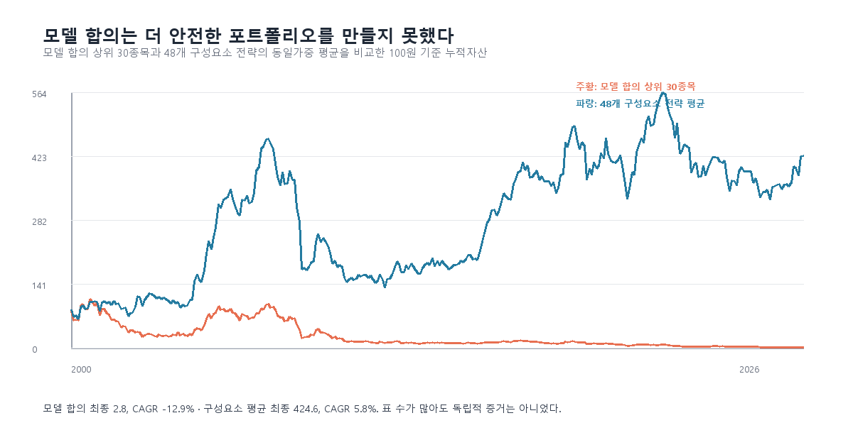
그림 1. 모델 합의 포트폴리오의 누적 성과
여기서 ‘모든 구성요소 전략도 나빴다’고 결론 내리면 또 다른 오류가 된다. 합의 포트폴리오와 같은 기간에 48개 구성요소 전략의 월 수익률을 동일가중한 벤치마크를 만들었다. 그 벤치마크의 CAGR은 5.8%였고, 합의 포트폴리오와의 월별 수익률 상관은 0.895였다. 같은 재료를 쓰면서도 표를 가장 많이 얻은 종목으로 압축하는 단계에서 성과가 무너진 것이다.
포트폴리오 | 월수 | CAGR
모델 합의 상위 30종목 | 309 | -12.9%
48개 구성요소 전략 평균 | 309 | 5.8%

처음에는 신호를 더 추가하면 해결될 문제라고 생각했다. 그러나 이 결과는 모델의 개수가 아니라 모델의 독립성을 묻는다. 내가 만든 모든 모델은 수정주가, 거래량, 시가총액이라는 거의 같은 데이터에서 출발했다. 이름은 달라도 같은 시장 구조를 다른 방식으로 반복해서 읽고 있었을 수 있다.
여러 사람이 같은 기사를 읽고 같은 결론을 내린다고 해서 증거가 여러 배가 되지는 않는다. 마찬가지로 가격 데이터에서 파생한 여러 모델이 같은 종목을 선택해도, 그것은 독립된 표가 아니다. 공통된 편향이 반복된 결과일 수 있다.
이 문제는 퀀트 전략을 조합할 때 특히 쉽게 숨는다. 팩터 이름이 다르면 서로 다른 전략처럼 보인다. 하지만 저변동성, 모멘텀, 반전, 시가총액 신호가 모두 같은 가격 패널과 같은 거래 가능 종목 집합에서 만들어졌다면, 시장 충격 앞에서 함께 실패할 수 있다. 포트폴리오에서 자산 상관을 확인하듯, 연구 단계에서도 가설과 데이터의 상관을 확인해야 한다.
이 실패가 말하지 않는 것
이 실험은 ‘앙상블은 항상 나쁘다’를 증명하지 않는다. 내가 측정한 것은 투자자들의 독립적 판단이 아니라, 같은 가격·거래량·시가총액 패널에서 파생된 모델 구성의 합의다. 실패한 것은 모델 합의 일반이 아니라, 데이터 독립성 없이 표 수만 늘린 합의다.

합의가 의미를 가지려면 서로 다른 데이터 생성 과정에서 나온 판단이 만나야 한다. 가격 신호와 공시 텍스트, 뉴스, 투자자별 수급, 호가 불균형은 서로 다른 종류의 증거가 될 수 있다. 다음에 만들 모델은 더 복잡한 가격 신호가 아니라, 기존 신호와 독립적인 데이터를 쓰는 모델이어야 한다.
다음 실험은 단순한 앙상블 재시도가 아니다. 가격 기반 신호 하나와 뉴스·공시 기반 신호 하나가 동시에 같은 종목을 선택한 경우만 따로 떼어내고, 두 신호의 오류가 같은 달에 겹치는 비율부터 계산할 생각이다. 합의의 숫자를 늘리는 대신, 합의를 만든 증거의 독립성부터 측정하는 방식이다.
좋은 포트폴리오가 상관이 낮은 자산을 필요로 한다면, 좋은 연구도 상관이 낮은 가설을 필요로 한다. 그렇다면 시장의 상태 역시 수익률 하나가 아니라, 서로 다른 모델들이 동시에 틀리는 방식으로 볼 수 있지 않을까.

재현 자료
- 합의·실패 구조 실험 코드: https://github.com/Rowoon-Lee5/metric_studio_by_moon/blob/main/experiments/meta_structure_research.py
- 합의 포트폴리오 월별 수익률: https://github.com/Rowoon-Lee5/metric_studio_by_moon/blob/main/results/epistemic_stability_returns.csv
- 메타 구조 실험 보고서: https://github.com/Rowoon-Lee5/metric_studio_by_moon/blob/main/results/meta_structure_report.json
- 구성요소 벤치마크 결과: https://github.com/Rowoon-Lee5/metric_studio_by_moon/blob/main/results/consensus_benchmark_summary.csv
이 글은 투자 권유가 아니다. 하나의 데이터 생성 과정에 의존한 모델 투표가 독립된 증거가 될 수 있는지 점검한 연구 기록이다.
이 글은 투자 권유가 아니다. 하나의 데이터 생성 과정에 의존한 모델 투표가 독립된 증거가 될 수 있는지 점검한 연구 기록이다.

[문병로 교수의 메트릭 스튜디오 02] 2장 시장관찰 ④ 시장은 가격보다 먼저 모델의 실패로 드러날 수 있을까
3편에서 가격·거래량·시가총액 패널에서 나온 모델들의 합의가 안전장치가 아니라는 결과를 확인했다. 그 뒤에는 한 모델의 승자를 고르는 일보다, 여러 모델이 같은 시점에 무너지는 장면을 보는 편이 더 중요하다는 생각이 남았다.
2장에는 강한 주식이 계속 강해지는지에 대한 상반된 결과가 나온다. 어떤 연구에서는 모멘텀이, 어떤 연구에서는 반전이, 또 다른 연구에서는 둘 다 뚜렷하지 않다. 처음에는 어느 결과가 맞는지를 가려야 한다고 생각했다. 그런데 같은 질문에서 서로 다른 결론이 반복된다면, 시장을 하나의 법칙으로 설명하려는 방식부터 의심해야 한다.
내가 백테스트를 하며 가장 자주 한 행동도 승자를 고르는 일이었다. 기간을 조금 바꾸면 모멘텀이 앞섰고, 유동성 기준을 바꾸면 반전이 다시 좋아 보였다. 그때마다 더 좋은 파라미터를 찾으려 했다. 이번에는 그 경쟁의 승자를 고르지 않고, 후보들이 함께 약해지는 순간 자체를 데이터로 만들기로 했다.

책 2장 발췌 - 상반된 시장 관찰
시장을 강세장·약세장·횡보장으로 구분하는 방식은 익숙하다. 하지만 그 이름은 가격이 움직인 뒤에 붙는다. 투자 전에 필요한 것은 시장이 다음 달에 오를지 내릴지보다, 내가 믿었던 모델들이 언제부터 같은 이유로 틀리기 시작하는지일 수 있다.
나는 예전에 모멘텀과 반전 중 어느 쪽이 한국 시장에 더 맞는지부터 결정하려 했다. 기간을 조금 바꾸면 결론이 바뀌고, 유동성 기준을 바꾸면 다시 바뀌었다. 그때마다 더 좋은 파라미터를 찾으려 했다. 지금 보면 질문이 잘못됐다. 한 전략의 승자를 고르는 일보다, 서로 다른 전략이 동시에 약해지는 순간을 측정하는 일이 먼저였을 수 있다.
그래서 반전, 모멘텀, 저변동성, 소형주 포트폴리오의 월간 수익률을 따로 만들었다. 각 신호가 과거 36개월 기대수익률보다 1표준편차 이상 낮은 달을 ‘실패’로 정의하고, 한 달에 몇 개의 신호가 동시에 실패했는지를 기록했다. 시장의 방향 대신 모델의 실패 개수를 상태 변수로 사용한 것이다.
동시에 실패한 신호 수 | 다음 달 시장 평균수익률 | 관측 수
0개 | 3.18% | 219
1개 | -0.90% | 63
2개 | -6.00% | 29
3개 | -7.41% | 2
4개 | -14.65% | 5

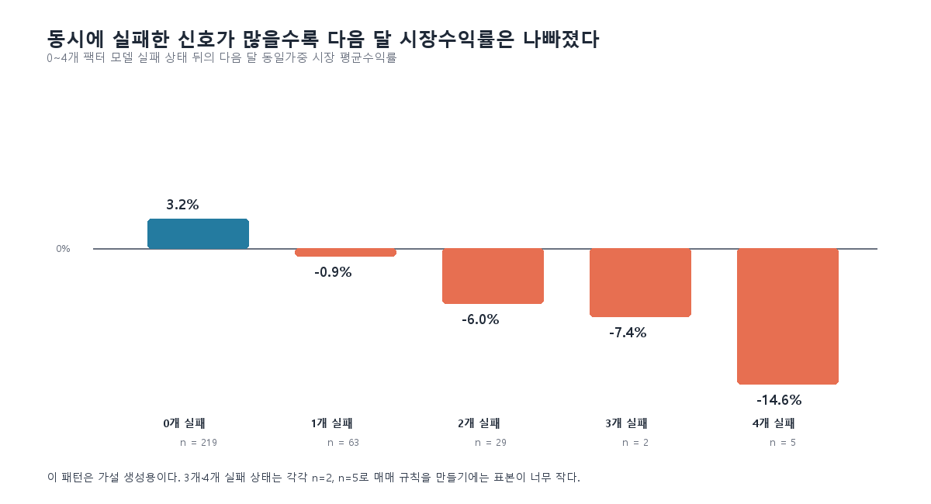
그림 1. 동시에 실패한 모델 수와 다음 달 시장 수익률
아무 신호도 실패하지 않은 달 다음의 시장 평균수익률은 3.18%였다. 하나가 실패한 달 뒤에는 -0.90%, 둘이 실패한 달 뒤에는 -6.00%였다. 실패한 신호가 많을수록 다음 달 수익률이 나빠지는 방향은 분명하게 나타났다.
하지만 이 결과를 위기 예측 규칙으로 만들면 안 된다. 세 개와 네 개의 신호가 동시에 실패한 경우는 각각 두 번과 다섯 번뿐이다. 가장 극적인 숫자가 가장 약한 표본에서 나왔다는 사실을 빼고 말하면, 이 실험은 다시 백테스트 자랑이 된다.
그래서 2014년 1월을 기준으로 기간을 나눠 다시 확인했다. 실패 신호 수와 다음 달 시장수익률의 순위상관은 2000~2013년 -0.495, 2014~2026년 -0.556이었다. 한 단계 더 많은 실패 상태로 이동할 때 평균적으로 나빠지는 다음 달 수익률은 각각 -6.59%p와 -3.73%p였고, 6개월 블록 재표집 95% 구간도 두 기간 모두 0보다 낮았다.
구간 | 월수 | 실패 수-다음 달 수익률 순위상관 | 평균 상태 간 변화 95% 구간
2000~2013 | 161 | -0.495 | -11.62%p ~ -3.53%p
2014~2026 | 148 | -0.556 | -7.41%p ~ -1.63%p

이 실험이 남긴 것은 예측이 아니라 가설이다
현재 결과는 ‘서로 다른 모델이 동시에 기대를 배반하는 현상’이 시장의 취약성과 연결될 수 있다는 가설을 남긴다. 실패 공분산이 위기를 예측한다고 말하려면 더 긴 표본, 다른 시장, 그리고 뉴스·공시·호가 데이터와의 교차 검증이 필요하다.

그럼에도 이 실험은 내가 시장을 보는 방식을 바꿨다. 모멘텀이 다음 달에 이길지, 저변동성이 회복할지를 따로 맞히려는 대신, 서로 다른 신호가 동시에 기대를 배반하는지를 관찰할 수 있기 때문이다. 이는 팩터 타이밍보다 모델의 실패 공분산을 보는 일에 가깝다.
좋은 포트폴리오는 상관이 낮은 자산을 섞는 것만으로 만들어지지 않는다. 같은 이유로 틀리는 전략들에 자본을 몰아넣지 않는 일도 필요하다. 시장 국면은 가격의 방향이 아니라 모델 실패의 구조로 정의될 수 있다.
다음 단계에서는 실패 공분산이 커진 달을 뉴스 충격, 공시 집중, 호가 불균형과 연결해 볼 생각이다. 단순히 ‘실패가 세 개면 위험’이라는 규칙을 만들기 위해서가 아니다. 가격 신호들이 동시에 틀릴 때 시장의 정보 환경에는 무엇이 달라졌는지를 찾아야, 이 현상이 우연한 사후 분류인지 구조적 취약성인지 구분할 수 있다.
책에서 나온 상반된 결과는 오류가 아니라 단서였다. 다음에는 이 실패 공분산이 뉴스 충격, 공시 집중, 호가 불균형과 함께 커지는지 확인해 보려 한다. 시장이 흔들릴 때 먼저 무너지는 것은 가격이 아니라, 내가 서로 독립적이라고 믿었던 모델들일 수 있다.

재현 자료
- 실패 공분산 실험 코드: https://github.com/Rowoon-Lee5/metric_studio_by_moon/blob/main/experiments/meta_structure_research.py
- 실패 상태별 결과: https://github.com/Rowoon-Lee5/metric_studio_by_moon/blob/main/results/model_failure_state_summary.csv
- 메타 구조 실험 보고서: https://github.com/Rowoon-Lee5/metric_studio_by_moon/blob/main/results/meta_structure_report.json
- 시간 분할 실패 상태 결과: https://github.com/Rowoon-Lee5/metric_studio_by_moon/blob/main/results/failure_coherence_time_split.csv
이 글은 투자 권유가 아니다. 작은 표본의 패턴을 매매 규칙으로 착각하지 않기 위한 연구 기록이다.
이 글은 투자 권유가 아니다. 작은 표본의 패턴을 매매 규칙으로 착각하지 않기 위한 연구 기록이다.

